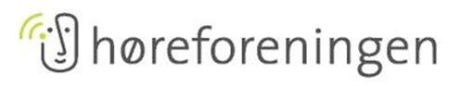
Billund Lokalafdeling.

Høreforeningen indbyder til en gratis og spændende
”Store Høredag” mandag den 11. marts kl. 14.30
på Omme Centret, Rahbæksvej 18, 7260 Sønder Omme,
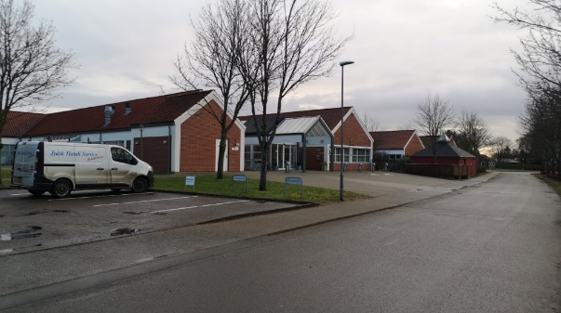
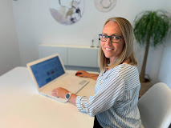
Ann Stokkebæk ejer Ann’s Høreklinik i Billund, som hun etablerede i 2021. Ann er uddannet audiologist, og hun kommer ud i hjemmet. Stille og rolig tager hun høreprøver, og har høreapparater med.
Ann vil gennemgå ørets opbyggelse, og via en power point serie vil Ann fortælle hvorfor vores hørelse nedsættes.
Hun vil også redegøre for hvilke høreapparater man vælger ud fra ens høreprøve, og hvilke fordele det er at have telespole indbygget i sine høreapparater
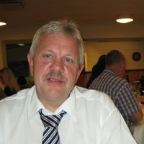
Bent Hansen har i mange år været selvstændig, men er nu tekniker hos TONAX A/S, Horsens og er specialiseret i tekniske hjælpemidler til hørehæmmede med høreapparater, og det er både det som benyttes i dagligdagen til høreapparaterne, men også f.eks teleslynge til fjernsynet og en speciel telefon og meget andet.
Bent Hansen har en udstilling med af forskellige tekniske hjælpemidler, og har tid til at forklare brugen af dem. Bent har mange ting med,

Eftermiddagen er gratis og høreforeningen giver kaffe og kage.
Alle er hjertelig velkommen, og man behøver ikke være hørehæmmet for at deltage. Tag gerne pårørende med, da erfaringen viser at man altid får mere med hjem, når man er 2 til at snakke om evt. høretab efterfølgende. Så vil både Ann og Bent nok sige: ”Spørg om alt, intet spørgsmål er for dumt”.
Evt. spørgsmål til Ivan Kjær, Sdr. Omme tlf. 3061 8304 mail: ivankjaer@hotmail.com eller til Kristian Hansen, Vorbasse tlf. 3012 8351 mail: karingogkristian@gmail.com. Vi glæder os til at se dig/jer.

Mange venlige hilsner
Billund Høreforening
Følg os på vores hjemmeside: www.billund-hoereforening.dk

